
INFORME TÉCNICO DE FISCALIZACIÓN AMBIENTAL

Programa de Cumplimiento

EDIFICIO GORBEA TEMUCO

DFZ-2019-2520-IX-PC

 | Nombre | Firma
Aprobado | LUIS MUÑOZ F.
Elaborado | MIGUEL MORALES L.

CONTENIDO

1 RESUMEN 2
2 IDENTIFICACIÓN DE LA UNIDAD FISCALIZABLE. 3
3 INSTRUMENTOS DE CARÁCTER AMBIENTAL FISCALIZADOS. 4
4 EVALUACIÓN DEL PLAN DE ACCIONES Y METAS CONTENIDO EN EL PROGRAMA DE CUMPLIMIENTO. 6
5 CONCLUSIONES 9
6 ANEXOS 9

RESUMEN

El presente documento da cuenta de los resultados de la actividad de examen de la información realizado por la Superintendencia del Medio Ambiente (SMA), a la unidad fiscalizable “EDIFICIO GORBEA TEMUCO”, ubicado en Poseck N° 0595, comuna de Temuco, Región de La Araucanía, en el marco del Programa de Cumplimiento aprobado a través de la Res. Ex. N° 4/Rol F-010-2018 de fecha 24.08.2018 de esta Superintendencia (ver en Anexo 1).

Los objetivos específicos del programa consisten básicamente en subsanar los hechos que fueron considerados como constitutivos de infracción en la correspondiente formulación de cargos del procedimiento sancionatorio. Dichas infracciones son: a) No haber realizado la medición de sus emisiones de MP, mediante un muestreo isocinético de la caldera en los años 2015 y 2016.
Las acciones y metas establecidas en el Programa de Cumplimiento tuvieron como objetivo corregir las materias ambientales que mostraron infracciones a la normativa (Plan de descontaminación atmosférico de las comunas de Temuco y Padre Las Casas, D.S. N° 8/2015 del Ministerio del Medio Ambiente).
Como conclusión se verifica que el titular de la unidad fiscalizable ha cumplido con las acciones comprometidas en el respectivo Programa de Cumplimiento aprobado a través de la Res. Ex. N° 4/Rol F-010-2018 de la SMA.

IDENTIFICACIÓN DE LA UNIDAD FISCALIZABLE.

Antecedentes Generales.

Identificación de la actividad, proyecto o fuente fiscalizada:
EDIFICIO GORBEA TEMUCO.
Región:  La Araucanía. | Ubicación de la actividad, proyecto o fuente fiscalizada:  Calle Poseck N°0595, Temuco, región de La Araucanía.
Provincia:
Cautín.
Comuna:
Temuco.
Titular de la actividad, proyecto o fuente fiscalizada:  Comunidad Edificio Gorbea. | RUT o RUN:  56.050.270-2
Domicilio Titular:  Calle Poseck N°0595, Temuco, región de La Araucanía. | Correo electrónico:  jepp@vtr.net  comunidadedificiogorbea@gmail.com
Teléfono:
452 273813
Identificación del Representante Legal:  Jesús Eduardo Pérez P. | RUT o RUN:  4.240.999-5
Domicilio Representante Legal:  Calle Poseck N°0595, Temuco, región de La Araucanía. | Correo electrónico:  jepp@vtr.net  comunidadedificiogorbea@gmail.com
Teléfono:
452 273813
Fase de la actividad, proyecto o fuente fiscalizada:
Operación

INSTRUMENTOS DE CARÁCTER AMBIENTAL FISCALIZADOS.

Identificación de Instrumentos de Carácter Ambiental fiscalizados.

N° | Tipo de instrumento | N°/  Descripción | Fecha | Comisión/ Institución | Título | Comentarios
1 | Plan de Descontaminación Ambiental | D.S. N° 8 | 2015 | MMA | Plan de descontaminación atmosférica por MP 2,5, para las comunas de Temuco y Padre Las Casas y de actualización del plan de descontaminación por MP 10, para las mismas comunas. | PDC finalizado conforme.
2 | Res. Ex. 4/Rol F-010-2018. | Res. Ex. 4 | 2018 | SMA | Res. Ex. N° 4 /Rol F-046-2018 del 24 de agosto del 2018 de la SMA, que aprueba el PDC. | Instrumentos fiscalizados.

Ubicación unidad fiscalizable.

Figura 1. Ubicación Edificio Gorbea, Calle Poseck N°0595, comuna de Temuco, región de La Araucanía (Fuente: Google Earth, 2022).

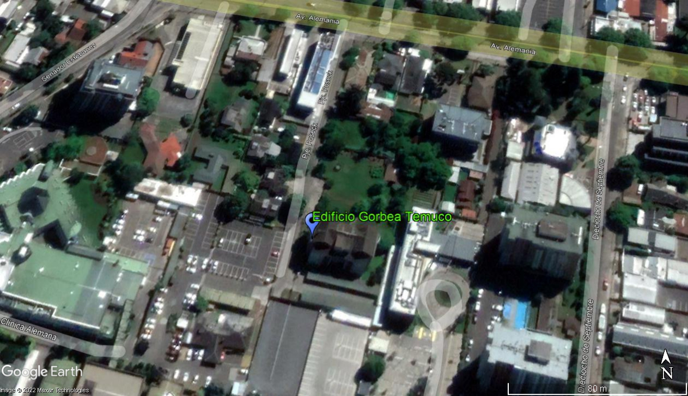

  - Revisión Documental.

    - Documentos Revisados.

N° | Nombre del documento revisado | Origen/ Fuente documento | Observaciones
1 | Formulación de Cargos de la SMA (FDC). | Sistema Nacional de Información de Fiscalización Ambiental (SNIFA). | Formula cargos que indica a Comunidad de Copropietarios Edificio Gorbea, a través de R.E. N° 1/Rol F-010-2018 de fecha 26.04.2018 de la SMA (ver en Anexo 2).
2 | R.E. N°4 de la SMA/Rol F-010-2018 del 24.08.2018. | SMA. | Resolución de la SMA que aprueba el PdC del titular de la UF (ver en Anexo 1).
3 | Requerimiento de Información SMA, R.E. OAR N° 02/2022. | SMA La Araucanía. | Requerimiento de información solicita documentación que acredite la realización de las acciones comprometidas en el Programa de Cumplimiento con Rol F-010-2018 (ver en Anexo 3).
4 | Respuesta del titular de fecha 04.03.2022. | Administración Edificio Gorbea de Temuco. | Remite antecedentes requeridos en la R.E. OAR N° 02/2022 de la SMA (ver respuesta del titular en Anexo 4).

EVALUACIÓN DEL PLAN DE ACCIONES Y METAS CONTENIDO EN EL PROGRAMA DE CUMPLIMIENTO.

Afectaciones Ambientales.

Hechos, actos y omisiones que constituyen la infracción:
- No haber realizado la medición de sus emisiones de MP, mediante un muestreo isocinético de la caldera en los años 2015 y 2016.
Normativa pertinente:
D.S. N° 78/2009 MINSEGPRES, Artículo 3:
Artículo 3.- Para los efectos de este decreto se entenderá por:
“7) Caldera de Calefacción Grupal: es toda fuente estacionaria grupal destinada a la calefacción central de edificios, por agua caliente o por vapor. 8) Fuente Existente: aquella fuente estacionaria puntual o grupal que se encuentra instalada con anterioridad a la fecha de publicación del presente decreto en el Diario Oficial, siempre que cumpla la obligación de declarar sus emisiones dentro del primer año de vigencia del presente decreto”.

D.S. N° 78/2009 MINSEGPRES, Artículo 23:
Artículo 23.- La periodicidad de los muestreos isocinéticos de emisiones de las fuentes puntuales y grupales, y calderas de calefacción grupales, quedará definida de manera diferenciada por tipo de combustible, como se muestra a continuación:
Tabla Nº11. Periodicidad de los muestreos isocinéticos requeridos para acreditar Emisiones.
Tipo de fuente | Tipo de combustible | Periodicidad
Fuentes puntuales | Cualquier tipo | 12 meses
Fuentes Grupales y Calderas de Calefacción | Petróleo diésel o kerosene | Cada 36 meses
Fuentes Grupales y Calderas de Calefacción | Gas natural, Gas licuado, Gas de ciudad u otros similares | Exentas de acreditarse
Fuentes Grupales y Calderas de Calefacción | Biomasa (leña, aserrín, viruta, briquetas, etc.) | Cada 12 meses.

Descripción de los efectos producidos por la infracción:
No se constatan efectos negativos a la fecha. La caldera a leña se mantuvo en reparación y por consiguiente no se pudieron realizar las mediciones isocinéticas de MP. No se verifican efectos negativos en consideración a que el efecto de la fuente (caldera a leña) es marginal en relación al catastro total de fuentes sujetas al PDA de Temuco y Padre Las Casas.
N° | Acción | Tipo de Acción | Plazo de ejecución | Indicador de cumplimiento | Medios de verificación | Resultados de la Fiscalización
1 | Realizar un muestreo isocinético de a caldera a leña Modelo Thermotec TH-025, año de  fabricación 1995 con Registro MINSAL SSAS N° 116. | Ejecutada | 06-10-2017 | --- | - Se adjuntará el informe del muestreo isocinético realizado y certificados de calibración del equipo de medición; Declaración de emisiones de la caldera, Declaración jurada. | Se verifican los reportes del titular que acreditan el cumplimiento de esta acción (verificadores). En el Anexo 5 del presente informe se adjuntan los siguientes medios de verificación asociados a esta acción (Acción 1):  - Declaración de emisiones de acuerdo al D.S. N° 138/2005 del MINSAL de la caldera a leña, para el año 2016 y 2017.  - Informe del muestreo isocinético realizado con fecha 04-09-2017 por la ETFA Ambiquim Ltda. (incluye certificados de calibración del equipo de medición y declaración Jurada de la ETFA).
2 | Reemplazo de caldera a leña por una caldera a Gas Natural. | Ejecutada | 22-05-2018 | --- | Contrato de suministro de Gas - Intergas S.A. y Comunidad Edificio Gorbea; Certificado de aprobación de instalaciones interiores a gas e informe técnico de la instalación de la caldera a gas | Se verifican los reportes del titular que acreditan el cumplimiento de esta acción (verificadores). En el Anexo 5 del presente informe se adjuntan los siguientes medios de verificación asociados a esta acción (Acción 2):  - Contrato con INTERGAS S.A. (SEC N° 1264986).  - Certificado de Instalaciones Superintendencia de Electricidad y Combustibles (SEC).
3 | Puesta en marcha y correcto funcionamiento de Caldera a Gas. | Ejecutada | 05-12-2018 | En el 100% del tiempo de funcionamiento se utilizará como combustible Gas natural. | No aplica. | - El titular adjunta en el PDC aprobado la primera y segunda factura por concepto de consumo de gas en el Edificio Gorbea (ver facturas N° 111965 y 114035 de INTERGAS S.A. en Acción 3 del Anexo 5 del presente informe). Además, cabe informar que en inspección ambiental de la SMA de La Araucanía de fecha 19.06.2019 se constata el uso de las calderas a gas para la calefacción del edificio (ver expediente público en https://snifa.sma.gob.cl/Fiscalizacion/Ficha/1043087).
4 | Informar la Superintendencia del Medio Ambiente, los reportes y medios de verificación que acrediten la ejecución de las acciones comprendidas en el PdC a través de los sistemas digitales que la SMA disponga al efecto para implementar el SPDC. Dichos medios de verificación consistirán en fotografías fechadas y georreferenciadas, boletas y/o facturas y órdenes de servicio de la ejecución de la acción como de servicios de instalación o similares, de todas las acciones y medidas comprometidas en el Programa de Cumplimiento. | Ejecutada | 24-09-2018 | --- | No aplica. | - En respuesta del titular de fecha 04.03.2022 (ver carta del titular en Anexo 4) al Requerimiento de Información de la SMA (ver en Anexo 3) se informa que las acciones del PDC fueron remitidas a la SMA vía oficina de partes, por desconocimiento en la operación de la plataforma SPDC, informando que no fue posible llevar a cabo por ese medio.  - El titular hace entrega de los reportes de las acciones a través de ofician de partes. Se adjunta carta del titular de fecha 06.08.2018, recepcionada por la SMA con la misma fecha (ver reportes de acción del PDC en Anexo 5 del presente informe).
5 | Entrega de los reportes y medios de verificación a través de Oficina de Partes de la Superintendencia del Medio Ambiente. | Ejecutada | 5 días hábiles desde la verificación del impedimento | Reportes entregados a través de oficina de partes. | Copia de la entrega efectuada a través de la Oficina de Partes con timbre de ingreso respectivo. | - El titular hace entrega de los reportes de acción a través de oficina de partes de la SMA. Cabe informar que esta acción queda valida como acción alternativa en el PDC aprobado.

CONCLUSIONES

Se puede indicar que las acciones y metas establecidas en el Programa de Cumplimiento, aprobado mediante R.E N°4/Rol F-010-2018, de fecha 24 de agosto de 2018 y que aprueba Programa de Cumplimiento y suspende procedimiento administrativo sancionatorio en contra de la UF “EDIFICIO GORBEA TEMUCO”, se encuentran concluidas y ejecutadas conforme en su totalidad.

ANEXOS

N° Anexo | Nombre Anexo
1 | Res. Ex. N° 4/Rol F-010-2018 de fecha 24.08.2018 de la SMA.
2 | R.E. N° 1/Rol F-010-2018 de fecha 26.04.2018 de la SMA (FDC).
3 | Requerimiento de Información, R.E. N° 2/2022 de la SMA.
4 | Respuesta del titular (carta) de fecha 04.03.2022.
5 | Reportes de acción del PDC Aprobado (medios verificadores).

